
2006~2007年度

例会日：毎週水曜日 １２：３０～１３：３０ 会 長： 太田 靖彦
例会場：越谷市千間台東１－１－６ クオレ千間台 ２Ｆ 副 会 長： 関森 初義
TEL ０４８ （９７５）９８９８ 幹 事： 長島 洋一
FAX ０４８ (９７７) ３７４１ 会報委員長： 石川 輝次
創立：１９７６年５月１１日

第 1500回例会記録 Ｎｏ．15
平成 18年 11月 8日
司会：長谷川真也
編集：吉澤晴雄

会 次 第
１．点鐘
２．国歌斉唱
３．ロータリーソング （我等の生業）
４．お客様紹介
第８グループガバナー補佐 深井良孝 様
衆議院議員 今井 宏 様
衆議院議員 平澤勝栄 様
５．会長挨拶
６．お客様挨拶
７．終鐘

次回例会予告
平成18年11月22日
３分間医学情報
第４回クラブ協議会
第８グループガバナー補佐訪問

会長挨拶
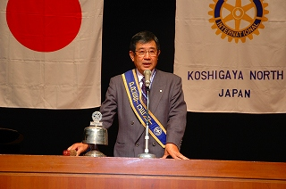
皆さん今晩は、越谷北ロータリークラブ1500回記念例会に会員始めこのように大勢の皆様にお集まりいただき本当に有り難うございます。
当クラブは1975年(昭和51年)5月11日に越谷ロータリークラブをスポンサークラブに第1回例会として総会を開いたのが始まりであります。それ以来、回を重ね、20周年の小河内年度、1996年最終例会で1000回記念例会を開催、11年後の今日おかげさまで、1500回例会を迎えることが出来ました。お集まりの皆様も毎年誕生日があり、その積み重ねが還暦であり、米寿であります。また毎年の結婚記念日が積み重なって、銀婚式、金婚式になるわけであります。つまり回を重ねることは、歴史であり、年輪だと思います。これからも会員はじめ、皆様のご協力により歴史を刻んで参ります。クラブはだいたい年47回が平均でございます。私の年度が1530回でおわります、それから470例会、2000回記念例会は11年後の2017年6月の最終例会あたりだと私の予想ではなります。会員一同、一回、一回の例会を大事にし、ロータリー活動をしてまいります。今後ともご理解、ご協力のほど宜しくお願い致します。
本日は1500回記念例会を公開例会とし、平澤勝栄先生に大変お忙しい中、ご無理を申し上げご講演をお願いいたしました。最近の内外情勢についてお話をいただきます。最後までおたのしみいただいてお帰りいただければと思います。本日はお集まりをいただきまして本当に有り難うございました。

お客様挨拶
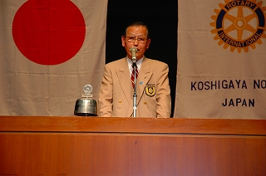
第８グループガバナー補佐
深井良孝 様

皆様こんにちは、国際ロータリー（第2770）地区第８グループのガバナー補佐を務めます 深井良孝と申します。今日は越谷北ロータリークラブの公開例会と言うことで、衆議院議員の平澤勝栄先生を迎えての講演会という事で、私も出席させて頂きました。 私は越谷市内５つのロータリークラブを担当させて頂いているものですが、世界で組織されている国際ロータリーは、今までのロータリー活動は、自分達の中だけでの奉仕でありましたが、それを改めまして、これからは地域に根ざした奉仕活動、地域と共に奉仕活動をする、それにもっとロータリーを地域の方々に知ってもらうようにと活動方針が転換されました。その中で今回の越谷北ロータリークラブの公開例会はロータリアン以外の一般の方々の集まりの中での例会は国際ロータリーのテーマにまさに沿ったものであり、いち早く取り入れられたものであります。大変有意義な事であり、私からも感謝を申し上げます。越谷北ロータリークラブはこれまでの活動の中で、寺子屋建設運動は皆様もご承知と思います。学校にも行けない子供達の為の学校建設で書き損じ葉書を集めて、それをお金に換えて資金作りして、現地に学校を建てる事で、識字高揚に努める運動です。こうして私たちは地域と共に、地域に必要な活動を皆様と一緒に活動をしていきたいと思いますので、ご支援の程お願い申し上げます。また、今回の講演会の講師の平澤勝栄先生は今大変問題になっております、北朝鮮による拉致事件に積極的に取り組んでおります。また、学生時代に安部総理の家庭教師であるとの事です。さぞかし良い話が聞くことが出来ると期待を致しております。今日はこの例会に沢山の方々がお出かけを頂きました事に、私からも御礼を申し上げまして、私の挨拶と致します。有難うございました。

記念講演会
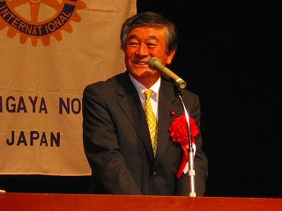
今井宏 衆議院議員よりご挨拶ならびに平澤勝栄先生のご紹介をして頂きました。

平澤勝栄 衆議院議員による記念講演会

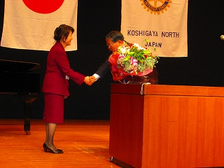
太田会長夫人より花束贈呈

出席報告

会員数 52名
出席免除者 5名
出席率算出対象者数 47名
出席 47名
欠席 0名
出席率 100.0％
